IV Roma E Cartagine
La 1° Guerra Punica
I domini di Cartagine erano:
- Africa (odierna Tunisia)
- La Tripolitania
- Sicilia Centrale e occidentale, parte della Sardegna
- I suoi porti erano la Numidia, la Mauretania
- Alleati: erano colonie fenice (Utica, Cadice in Spagna, Malta), e sue colonie (Ibiza, Pitiusse)
Aveva una struttura analoga a quella di Roma, ma era più estesa sui mari che nell’entroterra.
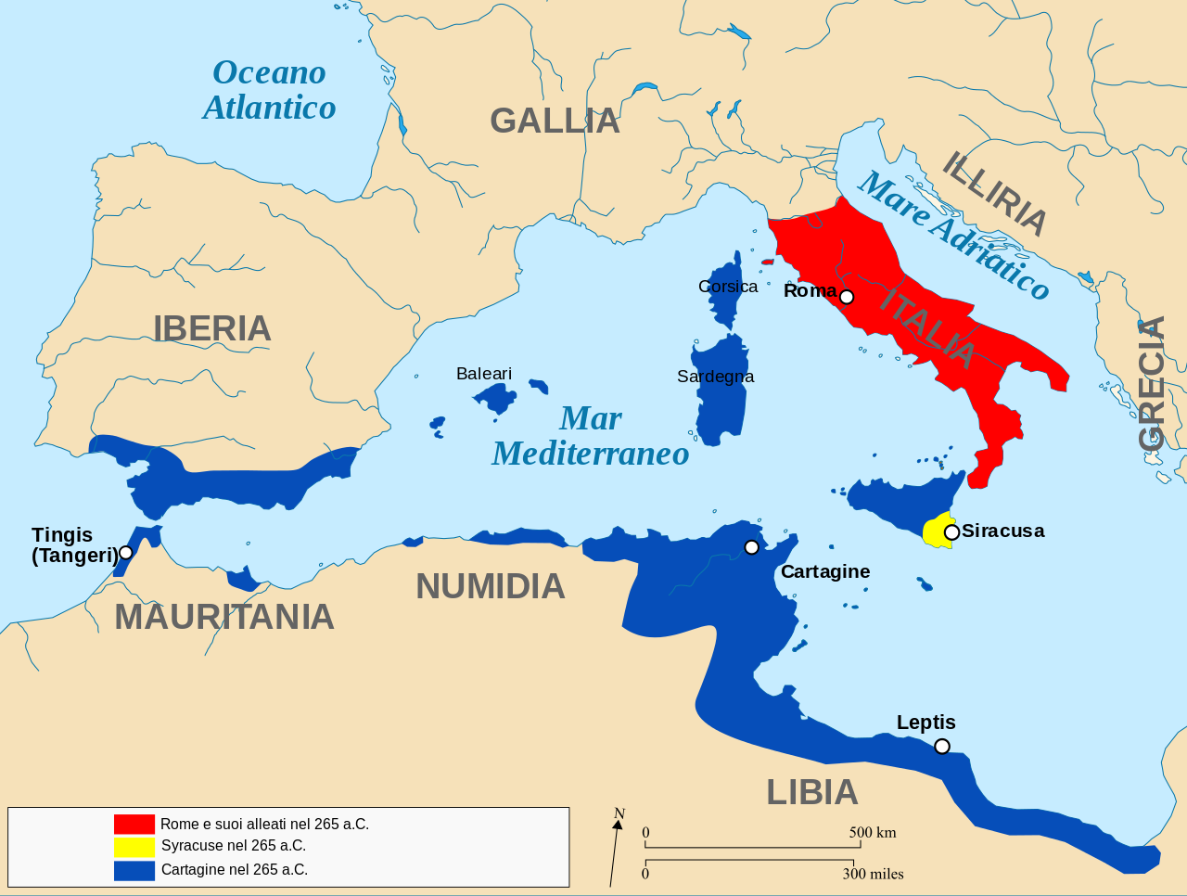
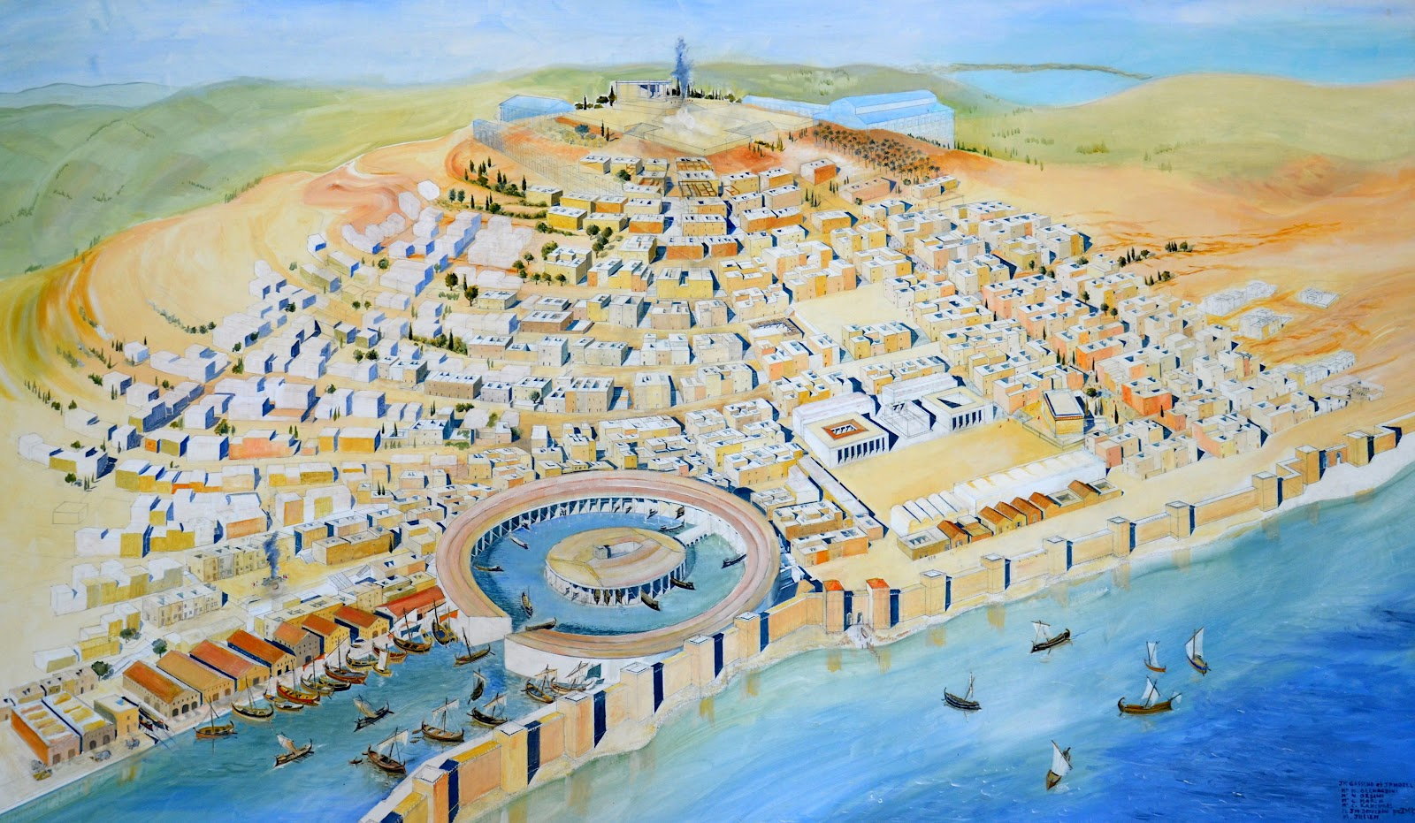Ricostruzione di Cartagine
Cartagine difendeva gelosamente il monopolio commerciale marittimo, ciò era inviso ai Romani (prima erano addirittura alleate contro Pirro).
Lo scontro si aprì per il contenzioso in Sicilia e in Siracusa:
- I Mamertini (mercenari campani al soldo di Agatocle) attaccarono Messina e si allearono con Roma e Cartagine in funzione anti-Pirro
- 265 Ierone tiranno di Siracusa li sgominò, e i Mamertini chiesero un aiuto esterno (sia Cartagine sia Roma)
- Arrivò prima Cartagine, a Roma si accesero le discussioni sull’intervento (la Sicilia era prerogativa di Cartagine)
A Roma prevalgono gli “interventisti” e scacciarono il presidio punico (264 a.C.), dopo alterne vicende anche Ierone si schierò con Roma. 262 espugnata Agrigento (Polibio la ritiene il primo evento dell’imperialismo romano: la posta in gioco era la Sicilia).
Il senato decise di contrastare il dominio dei mari dei Cartaginesi, formando una flotta a cui contribuirono gli alleati (greci ed etruschi). Notevole, invece, è l’emergere di insigni ammiragli navali in seno a una civiltà agricola.
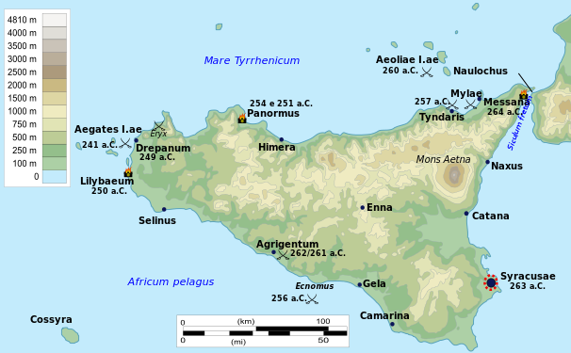
260 vittoria a Milazzo (non decisiva).
256 capo Ecnomo vittoria di Marco Attilio Regolo (successivo sbarco a Cartagine). Dopo la vittoria impose condizioni di pace dure per i Cartaginesi, che si sollevarono contro. La leggenda di Regolo è falsa, è una ricostruzione dell’annalistica per avere un eroe in quel tempo.
Amilcare Barca, assumendo il controllo del contingente cartaginese in Sicilia, anche se lo guida con somma intelligenza, non scaccia i Romani dall’isola.
241 a.C. Gaio Lutazio Catulo vince alle Egadi, è la fina della 1° guerra punica. Le condizioni di pace furono durissime: 3.200 talenti d’argento.
Lo Stato e la società nel III secolo
a)Il senato e la nobilitas: Plebei entrano nel senato. I conscripti (senatori plebei) erano una minoranza, ma alla fine del III secolo sono in maggioranza. I patrizi custodivano gelosamente la preminenza nell’amministrazione dei culti religiosi (auspici, si ricordi l’elezione dell’interrex patrizio eletto per auspicia ad patres redeunt). I patres sono i senatori (sia conscripti che patrizi). I patrizi avevano 4/9 nei collegi dei pontefici e degli auguri.
Si apre la nuova battaglie degli “ordini” (non più patrizi e plebei). Gli equites equo publico (i militari cavalieri) e i cittadini di elevato censo entravano in senato. Quindi i cavalieri poteva aspirare alle carche pubbliche. Il legami clientelari (erano perpetui) erano decisivi per l’elezione in senato.
Erano presenti anche novi nomine (primi in una famiglia a raggiungere la pretura o il consolato).
La nobilitas erano gli appartenenti a gruppi familiari aventi membri passati come consoli, pretori. Nobiles era inteso come illustri. Quindi ci fu una progressiva contaminazione dei plebei.
Il senatus consultum era il consiglio non vincolante fornito ai magistrati, ma finì con l’assumere la direzione di tutta l’attività pubblica. In Senato la parola veniva concessa per ordine di rango e anzianità. Il primo a parlare era il primo censore e il princeps senatu. Di solito parlavano solo la nobilitas
b)Cavalieri. Fra Equites e senatori vi era una sottile linea. Erano coloro che non entravano nelle cariche pubbliche (anche per loro volontà). Erano proprietari terrieri e spesso possessori di ager publicus. Erano anche mercanti, gestivano appalti (imposte e tasse e manutenzione e costruzione). L’economia e i traffici degli equites condizionavano la politica senatoria
c)Contadini. Vivevano in condizioni di miseria e di scarsa sussistenza. Erano opliti e dovevano usufruire dell’ager publicus, ma non riuscivano a presiederle (dato gli illeciti dei senatori o classi abbienti). I contadini aspiravano alla distribuzione delle terre conquistate. È il caso de conflitto per l’agro piceno-gallico (fra Rimini e Sinigallia, 232 il tribuno Gaio Flaminio reclamò la distribuzione a singoli cittadini).
d)La plebe urbana. Gli artigiani avevano prestigio sociale (fabri tignarii e fabri aerarii), i mercanti erano più disprezzati. I nullatenenti (proletari) ancora non mettevano in crisi il sistema.
e)Liberti e schiavi. Il numero degli schiavi aumentò a causa delle guerre. Si registra un grande numero di “libertà”. Il liberto otteneva la cittadinanza romana e il diritto di voto ed era cliente del suo vecchio padrone. Avevano una grossa influenza se disponevano di ingenti denari o proprietà.
f)le Assemble. Prima l’ordinamento centuria era l’organico dell’esercito; l’assemblea delle centurie era l’assemblea del popoli in armi. Permangono formule come “exercitus centuriatus” (comizio centuriato) e “imperare exercitum” (convocare il comizio). La suddivisione serviana in cavalieri, classis di opliti e gli infra classem diviene più complessa.
Nella 1° guerra punica si divide in 18 centurie di cavalieri, 170 di fanti e 5 di “inermi” 193 unità di voto.
- Fanti divisi in 5 classi (1° Classe 80 centurie, 2° 3° 4° Classi 20 Centurie, 5° Classe 30 centurie). Erano divisi in juniores (leva militare) e i seniores (in casi di emergenza)
- Censo era misurata in aes signatum (più tardi assi di bronzo
1° Classe 100.000 assi | 2° Classe 75.000 assi | 3° classe 50.000 assi | 4° classe 25.000 assi | 5° classe 12.500 assi
Il voto era orientato dai più vecchi e dalle classi più abbienti (votavano prima).
La maggioranza era ottenuta dal voto delle centurie equestri e della prima classe (98 voti su 193).
Il contrasto sui voti sorgeva fra le classi commercianti (armatori, pubblicani) e le classi rurali.
Fra il 241-219 vi fu una riforma fra le tribù e comizi centuriati (10 unità di voto furono trasferite nelle altre classi) però la riforma non ebbe grosso rilievo anche se privilegiò la residenza (vi erano numerosi mercanti orientanti il voto anche nelle campagne).
Nel III secolo le funzioni dei comizi centuriati si ridussero, emergono i “concilia plebis tributa” (i plebisciti).
- I Concilia plebis tributa sono delle assemblee romane riservate ai soli plebei che prendevano decisioni in ambito giuridico in riferimento ai tribuni delle plebe ed a quelli edili. Potevano anche emanare dei plebisciti validi per tutto il popolo romano. Erano presiedute dai tributi
- I comitia tributa avevano capacità giuridiche simili, accoglievano sia patrizi sia plebei. Convocati dai consoli o altri magistrati
Vennero privati della loro autorità sia durante l' età sillana (in particolar modo i primi) sia durante e dopo l' età augustea.
g)I nuovi pretori. Si ebbero un pretore urbano e un pretore perigno (vertenze fra un cittadino e uno straniero). Molti stranieri si insediano a Roma.
h)Prime province. Cartagine subì l’ammutinamento del suo esercito, i ribelli furono sterminati da Amilcare nel 238. Roma approfittò conquistando la Sardegna e la Corsica (l’occupazione dell’entroterra richiese un secolo di guerre).
- In Italia gli abitanti erano cittadini o alleati (obblighi militari)
- Nelle isole gli abitanti erano sudditi (obblighi finanziari)
Siracusa e Messina erano alleate, restarono indipendenti.
Provincia:
- Significava il “compito assegnato ai magistrati” in una regione
- Significa l’incarico costante affidato ai pretori in un territorio i cui abitanti sono sudditi
Sicilia e Sardegna-Corsica sono le due prime province romane.
Le guerre illiriche
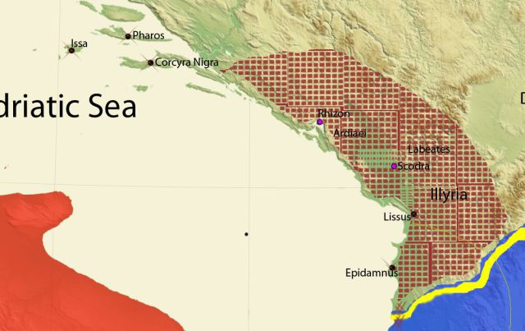Prima guerra illirica 230/229
Roma deve affrontare i pirati dell’llliria. I pirati furono pericolosi già dal 233 sia peri Romani, sia per gli Italici, sia per i Greci.
229 Gli Illiri accettarono una pace e rinunciarono alla pirateria e cedettero Atintania (regione epirota). Gli Atintani si unirono in un’alleanza con Roma, anche Epidamno (Durazzo), Corfù si uniscono all’alleanza. Faro (Lesina, Hvar) sarà affidata all’avventuriero greco Demetrio.
Roma è per la prima volta nei Balcani e stringe rapporti diplomatici con la Lega Etolica, le Lega Achea, Atene, Corinto.
Demetrio di Faro, istigato dal re di Macedonia Filippo V, compì scorrerie nello Ionio e nell’Egeo.
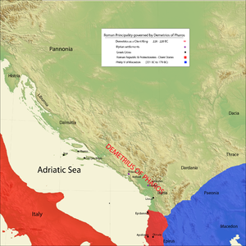2° guerra illirica
La seconda guerra illirica 220/219 fu una spedizio punitiva contro Demetrio, che si rifugiò da Filippo V
Gaio Flaminio
Roma aveva gettato le prime basi per un dominio in Oriente, questo era preminenza politica dei senatori. L’occupazione stabile di nuovi territori continentali rispondeva più alle esigenze del ceto urbo, richiedente altre assegnazioni di terra o colonizzazioni.
225 a.C. alleanza con i Galli Cenomani e i Veneti come punti di appoggio contro i Galli Boi e gli Insubri (popolazioni galliche all’interno della pianura padana). I Boi e gli Insubri sentendosi minacciati, invasero l’Etruria con 50.000 fanti e 20.000 cavalieri (225 a.C.). Presso Chiusi i Romani vengono sbaragliati ma a Telamone 225 a.C. per la superiorità tattica i Romani travolgono i Celti. I Boi sono sottomessi nel 224.
223 il console Gaio Flaminio impose la conquista della Pianura Padana e ottenne una vittoria contro gli Insubri oltre il Po. 222 il console Marco Claudio Marcello impone la guerrra fino alla battaglia di Castidium (Casteggio, in cui Marcello uccide il re Viridomaro) e occupò Mediolanum (Milano).
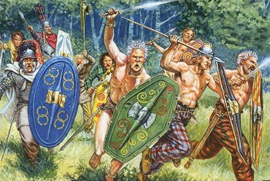
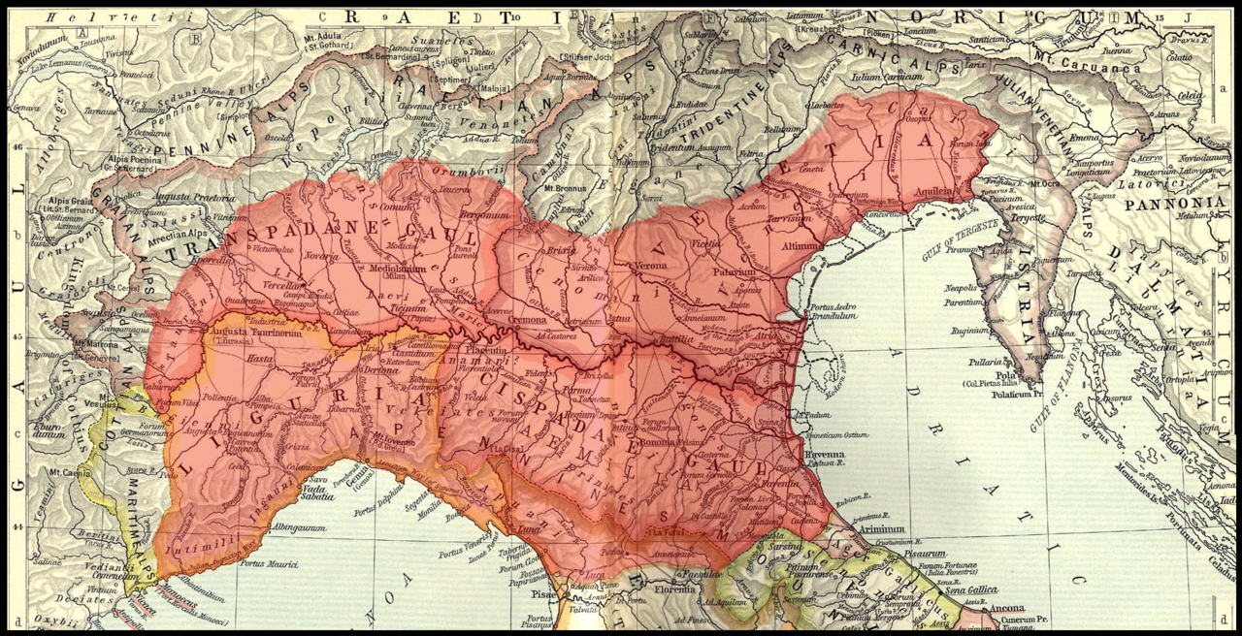
220/219 Flaminio costruì la Via Flaminia (arteria fra Roma e Rimini, collegamento con le regioni conquistate) con la fondazione di Piacenza e Cremona. Gaio Flaminio anche se era un novus homo aveva potenti alleati a sostenere la sua politica (come Claudio Marcello e Fabio Massimo esponenti della nobilitas)
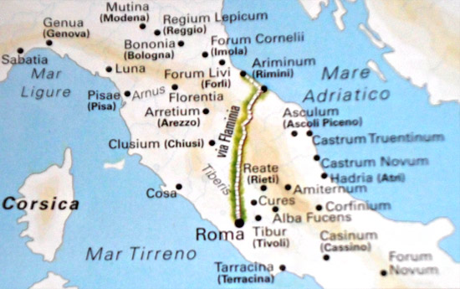Nel 218 Flaminio sostenne un provvedimento secondo cui i senatori non possono avere navi di commercio e un altro secondo cui i senatori non possono avere gare di appalti. I provvedimenti si intendono come una limitazione all’accesso al senato degli equites.
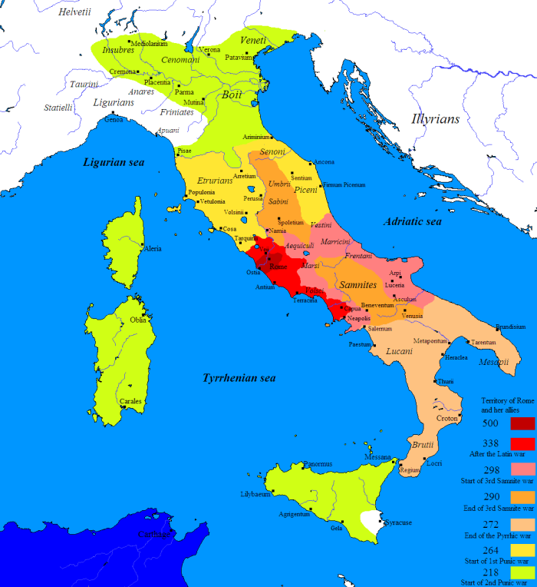
La seconda guerra punica in Italia e in Spagna
Dal 237 Amilcare Barca si recò in Spagna per conquistarla e offrire a Cartagine una base per una rivincita contro i Romani (ricca di metalli e guerrieri). Amilcare oltrepassa l’ostruzionismo interno, e muore nel 229 a.C. La sua opera è continuata da Asdrubale e poi da Annibale nel 221 a.C., acclamato già dalle truppe. Annibale in Spagna assunse un modello di “monarchia ellenistica” (batteva la moneta con la propria effige).
Il senato romano nel 266 e 255 impone un limite all’espansione cartaginese con l’ “accordo dell’Ebro”:
- Sottoscritto durante le guerre contro gli Insubri e i Boi
- Sottoscriveva la conquista dei 9/10 della Spagna per Cartagine e la tutela di Roma riguardo Marsiglia
Nello stesso periodo Sagunto (a sud dell’Ebro, quindi nell’area di influenza cartaginese) strinse un’alleanza con Roma. La guerra era inevitabile e alacremente Annibale attaccò Sagunto nel 219.
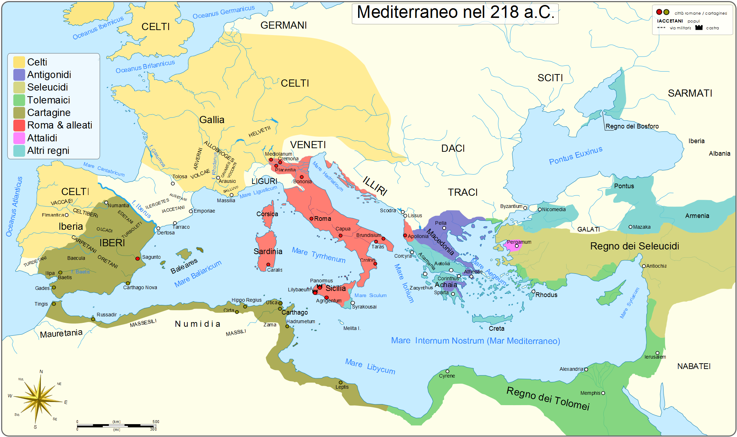Di chi è la responsabilità della guerra?
- È comune (Annibale coglie la pericolosità di Roma e la nobilitas era propensa ad un attacco)
Quinto Fabio Massimo sostiene la causa del rafforzamento dei territori appena conquistati. Prevale il partito bellico data anche la caduta di Sagunto.
218 I Romani prepararono un piano fallimentare:
- Publio Cornelio Scipione avrebbe dovuto in Spagna, Tiberio Sempronio Longo in Africa
- Annibale li anticipa e valica le Alpi e si dirige nella Pianura Padana con 20.000 fanti e 6.000 cavalieri
Annibale sgomina le legioni romane sul Ticino e sul Trebbia 218 e causa le rivolte degli Insubri e dei Boi a Piacenza e a Cremona. D’altra parte cade il progetto dell’invasione in Africa ma non quello in Spagna in fase limitativa ai rifornimenti per Annibale. Nel 217 al Lago Trasimeno Annibale è autore di una magistrale vittoria uccidendo anche il console Gaio Flaminio.
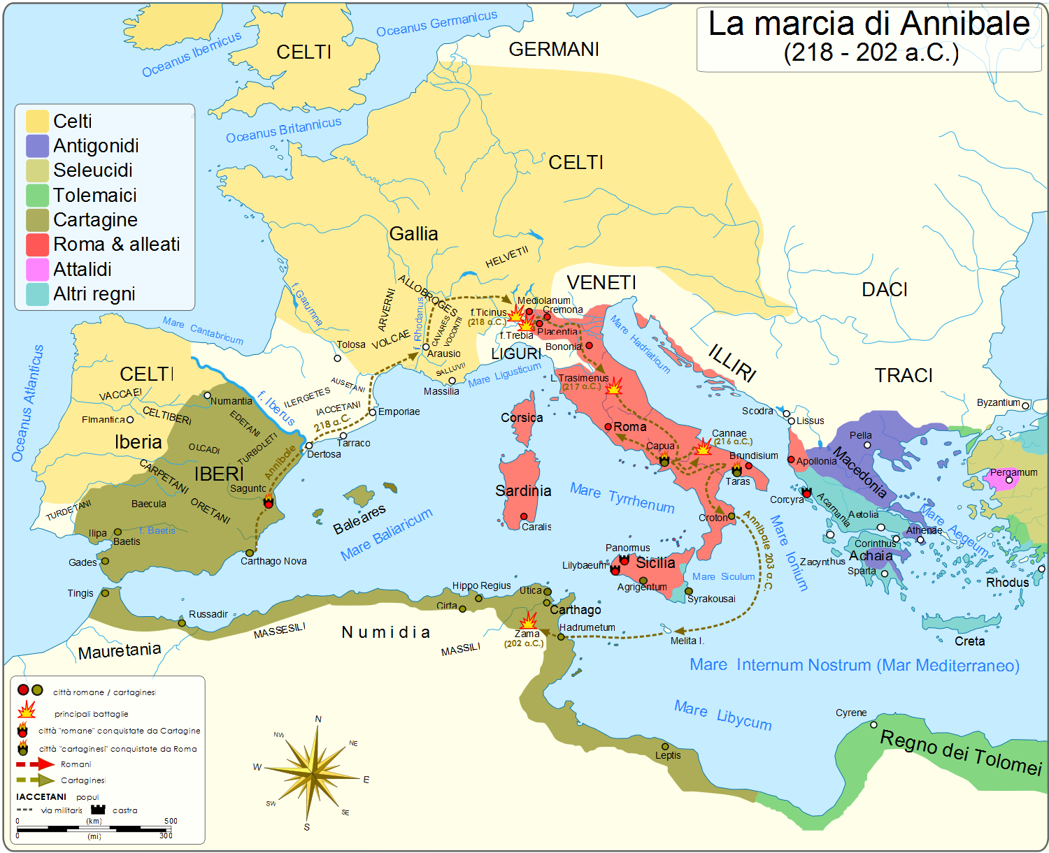Il Senato ricorse alla dittatura di Quinto Fabio Massimo (ora prevaleva il partito di interrompere la guerra). Annibale non aveva possibilità di assediare Roma, il suo intento era di abbattere il sostegno e il sistema di alleanze di Roma in Italia:
- In Gallia Cisalpina i Boi e gli Insubri si unirono ad Annibale
- In Italia Centrale: Etruschi, Umbri e coloni sono fedeli a Roma
Quinto Fabio Massimo ottenne il soprannome di Cunctator “temporeggiatore”, evitando lo scontro frontale. 216 Lucio Emilio Paolo e Gaio Terenzio assumono il consolato e attaccarono Annibale a Canne il 2 agosto 216: furono uccisi 70.000 fanti su 80.000 e tutti i 6.000 cavalieri.
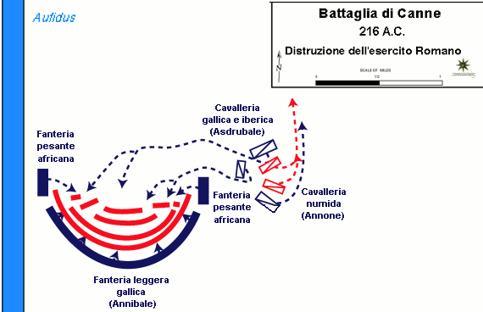 Battaglia di Canne
Dauni, Sanniti, Lucani e Bruzi e i Campani si ribellarono. Quinto Fabio Massimo fu rieletto console e anche Marcello. Non ci furono più battaglie campali. Siracusa nel 214 e Taranto nel 212 aderirono ad Annibale.
211 Siracusa e Capua riconquistate, 209 Taranto. Publio Cornleio Scipione “il giovane” aveva ottenuto il titolo di proconsole (la guerra in Spagna era quasi una guerra privata fra Corneli e Barcacidi). Già da ora gli eserciti si battevano per i loro rapporti di fedeltà verso il proprio condottiero (quasi come clienti).
Nel 209 Publio Cornelio avanza a Nuova Cartagine, nel 206 a Ilipsa : i Cartaginesi abbandonano definitivamente la Spagna.
Asdrubale, fratello di Annibale, nel tentativo di rifornire il fratello con nuove truppe viene sconfitto e ucciso nella battaglia del Metauro 207 a.C. Il Metauro «fu un evento decisivo nella storia mondiale e una vera benedizione per Roma», come sostiene lo Scullard.
Annibale vide sfumare il suo piano di dissoluzione della rete di alleanze italico-romane e riparò nel 204 nell’occupare solo una parte di Bruzio.
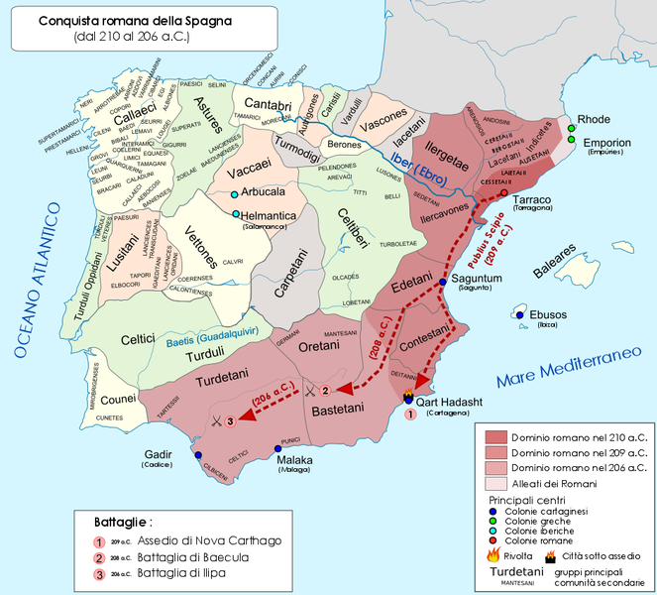
La prima guerra macedonica
Filippo V di Macedonia si alleò con Annibale durante la 2° guerra punica. Roma si alleò con la Lega Etolica e il Regno di Pergamo. Una sola legione e una flotta di 25 difese le posizioni di Roma (mettendo in difficoltà anche Filippo V). 205 Filippo V concluse la pace a Fenice, in Epiro (si riconfermava lo status quo, eccetto l’Atintania che fu restituita dai Romani; è simile alla cessione di Fregelle con i Sanniti). Roma elencò nell’accordo tutti i suoi alleati (Atene, Sparta, Messenia, Pergamo) così permettendo un riattizzarsi delle tensioni in epoca postera.
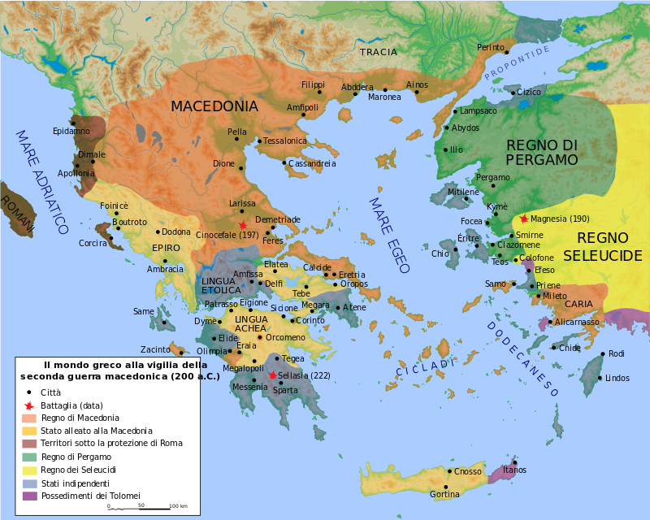
La seconda guerra punica in Africa
Scipione console per il 205. Scipione continua a sostenere la causa della guerra. Fabio dissente dal portare guerra in Africa e pacificare la penisola, ma Scipione vuole fra riconoscere a Cartagine la supremazia di Roma. Fu approvata la proposta di Scipione, ma si autofinanzio con le sue clientele, in Africa nel 204 si alleò con Massinissa (principe numidico spodestato dai Cartaginesi).
Annibale rincasò in Africa e nel 202 si risolsero le sorti della guerra a Zama. Scipione si avvalse della conoscenza della tattica di Annibale e della cavalleria di Massinissa.
201 Trionfo di Scipione a Roma e divenne l’ “Africano”. Le condizioni di pace furono durissime:
- 10 triremi per la flotta cartaginese
- 10.000 talenti
- Massinissa re della Numidia
- Non prendere guerra senza l’autorizzazione di Roma (impediva a Cartagine di opporsi alle pretese di Massinissa)
Scipione non voleva distruggere Cartagine ma creare una costellazione di stati vassalli, sotto l’egidia di Roma. Cartagine doveva svolgere un ruolo commerciale a vantaggio dell’intero traffico commerciale mediterraneo di Roma. Scipione pose Annibale come amministratore della città anche con riforme innovative (esclusione dal corpo amministrativo dei nobili locali). Ciò provocò tensioni nel senato, che accusava Annibale di accordi segreti con Antioco III di Siria e Annibale fuggì dal re seleucide.
